ЭТО ВАЖНО ЗНАТЬ
Основные причины пожара:

- не выключенный утюг
- непотушенный костёр
- непогашенная спичка
- неисправная электропроводка
- Детские шалости

ЕСЛИ В ДОМЕ НАЧАЛСЯ ПОЖАР
Правило 1. Если огонь небольшой, можно попробовать сразу же затушить его, набросив на него плотную ткань или одеяло или вылив кастрюлю воды.
Правило 2. Если огонь сразу не погас, немедленно убегай из дома в безопасное место. И только после этого позвони в пожарную охрану по телефону 01 или попроси об этом соседей.
Правило 3. Если не можешь убежать из горящей квартиры, сразу же позвони по телефону 01 и сообщи пожарным точный адрес и номер своей квартиры.
Правило 4. При пожаре дым гораздо опаснее огня. Большинство людей при пожаре погибают от дыма. Если чувствуешь, что задыхаешься, опустись на корточки или продвигайся к выходу ползком - внизу дыма меньше.
Правило 5. При пожаре никогда не садись в лифт. Он может отключиться, и ты задохнешься.
Правило 6 . Ожидая приезда пожарных, не теряй головы и не выпрыгивай из окна. Тебя обязательно спасут.
Правило 7. Когда приедут пожарные, во всём их слушайся и не бойся. Они лучше знают, как тебя спасти.
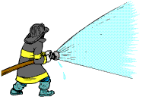


ПОЖАРНАЯ БЕЗОПАСНОСТЬ

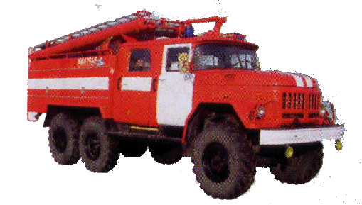

Если вдруг пожар возник,
Ты звонить обязан вмиг,
Знает каждый гражданин
Часть пожарных – 101!




Пос. Северный

2016

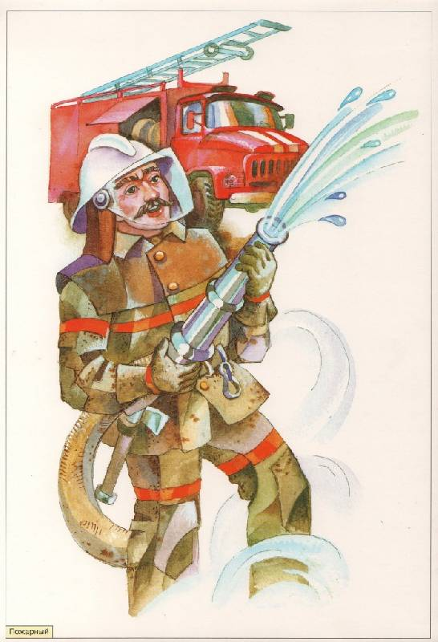

Помните!
от 15 до 20%
пожаров происходит из-за детской шалости с огнём

Ребята, помните о том,
Что нельзя шутить с огнём
Кто с огнём неосторожен
У того пожар возможен !

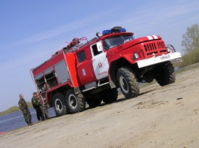
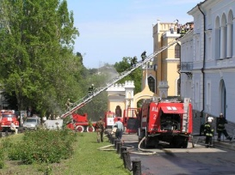
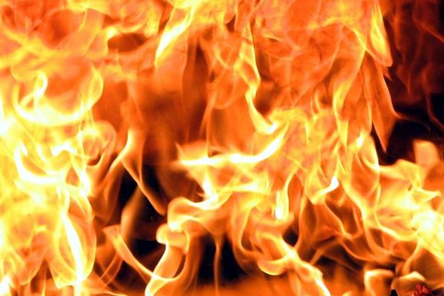

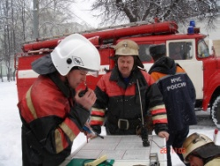
каждый третий погибший
в огне – РЕБЁНОК

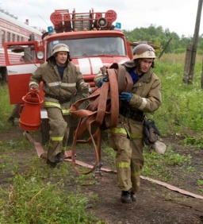

Ежегодно в мире около
5 миллионов пожаров

Не играйте с огнём!
Соблюдайте правила пожарной безопасности!

